Temperatūros / drėgmės ir slėgio duomenų registravimo įrenginys

DT-174B
Naudotojo vadovas
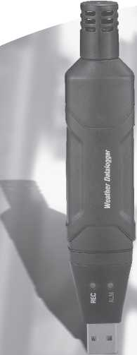

Prieš įjungdami įrenginį perskaitykite šį naudotojo vadovą.
Jame pateikta svarbi saugos informacija.

1. Funkcijų aprašymas
Šio „Weather Datalogger“ įrenginio paskirtis – matuoti temperatūrą, drėgmę ir oro slėgį gyvenamojoje aplinkoje ir padėti jums geriau atlikti darbus. Jis naudojamas temperatūrai, drėgmei ir oro slėgiui stebėti šiltnamiuose, sandėliuose, orlaivių kabinose, muziejuose ir kt.
Funkcijos
• Pavojaus signalų nustatymas ir rodymas
• Įrašymas ir informavimas apie senkančią bateriją
• Rankinio ir automatinio aktyvinimo režimai
• USB jungtis duomenų srautui ir maitinimui
• Būsenos rodymas raudonos / geltonos ir žalios spalvos šviesos diodais
• Oro slėgio jūros lygyje ekvivalento skaičiavimas
2. Techninės sąlygos
2.1. Bendrosios techninės sąlygos

Skiriamoji geba: | 0,1 % RH / 0,1°Cy 0,1 hPa
Atmintinė: | 10 000
Mėginių ėmimo dažnis: | nuo 1 min. iki 18 val.
Duomenų išvestis: | USB duomenų srautas
Įrašymo indikatorius: | mirksi žalias šviesos diodas
Pilnos atmintinės indikatorius: | mirksi geltonas šviesos diodas
Analitinė programinė įranga: | 2000 / XP / Vista
Maitinimas: | viena 3,6 V baterija
Techninės sąlygos: | 14 250 arba 1 / 2 AAA
2.2. Drėgmės ir temperatūros techninės sąlygos
Matavimo diapazonas:
Temperatūros diapazonas | nuo –40 iki ~ +70 °C
Drėgmės diapazonas | nuo 0 iki ~ 100 % RH

Tikslumas:
Temperatūra | 40–70 °C; 0–40 °C; –40–0 °C | ± 2 °C  ±1 °C  ±2 °C
Drėgmė | 0–20 ir 80–100 % | ± 5 %
 | 20–40 ir 60–80 % | ± 3,5 %
 | 40–60 % | ± 3,5 %
2.3. Oro slėgio techninės sąlygos
Matavimo diapazonas: 700–1100 hPa
Tikslumas: | 50–70 °C | ± 4,0 hPa
 | 0–50 °C | ± 2,5 hPa
 | –40–0 °C | ± 4,0 hPa
Pakartojamumas: | ± 0,2 % (maks. ± 0,3 % FSO)
Tiesiškumas / histerezė: | ± 0,24 % FSO
Temperatūros koeficientas: ± 0,1 % FSO

Pastaba:
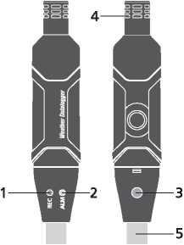
FSO – visas skalės diapazonas
1 psi = 68,947 mbar = 0,068947 bar
1 psi = 6894,7 Pa = 68,947 hPa = 6,8947 kPa

3. Dalių pavadinimai ir padėtys
- Žalias šviesos diodas
- Raudonas / geltonas šviesos diodas
- Mygtukas
- Drėgmės ir temperatūros jutiklis
- USB jungtis
4. LED būsenos vadovas

Šviesos diodo būsena | Reikšmė | Priemonė
REC (įrašymas) | Nemirksi joks šviesos diodas  Registravimas nesuaktyvintas  Registravimas sustabdytas*  Nėra baterijos  Baterija visiškai išsikrovė *‘ | Įdėkite bateriją
REC • (įrašymas) | Vieną kartą sumirksi žalias šviesos diodas  Registravimo indikatorius  5 kartus paeiliui sumirksi žalias šviesos diodas  Nustatymas iš naujo  6 kartus paeiliui sumirksi žalias šviesos diodas  Pradėti registravimą | Norėdami išjungti registravimą, nuspauskite mygtuką ir palaikykite 2 sek.
RECO | Kas 25 sek. du kartus sumirksi raudonas šviesos diodas  Baterija išsikrauna*‘‘  Vieną kartą sumirksi raudonas šviesos diodas  Registravimas, pavojaus signalo įvykis  6 kartus paeiliui sumirksi raudonas šviesos diodas  Išjungti registravimą * | Pakeiskite bateriją  Atsisiųsti duomenis
REC (įrašymas) | Kas 20 sek. sumirksi geltonas šviesos diodas  Pilna atmintinė * | Atsisiųsti duomenis

* Pirmiausia prijunkite duomenų registravimo įrenginį prie kompiuterio ir atsisiųskite duomenis. Duomenis galite atsisiųsti kartas nuo karto.
*‘ Įdėkite naują bateriją; įrašytų duomenų neprarasite.
*‘‘ Jei registravimas įjungtas, jis bus išjungtas automatiškai, jūs neprarasite įrašytų duomenų.
*‘‘ Taip nutinka, kai kokia nors išmatuota reikšmė – drėgmės, temperatūros ir oro slėgio yra didesnė nei programoje nustatyta pavojaus signalo ribinė vertė, mirksinčio šviesos diodo ciklo trukmę galima nustatyti programoje.
*‘‘‘‘ Mirksinčio šviesos diodo ciklo trukmę galima nustatyti programoje.
Jei prietaisas „Datalogger“ staiga išsijungia, daugumoje atvejų gali būti prarasti duomenys, užregistruoti per pastarąsias 30 minučių.

5. Programinės įrangos diegimas ir naudojimas
• Įdėkite kompaktinį diską į diskasukį.
• Paleiskite failą „setup.exe“ norėdami įdiegti „Datalogger“ programinę įrangą.
• Įdiekite USB tvarkyklę.
• Prijunkite „Datalogger“ prie USB jungties, sistema aptiks ir įdiegs USB tvarkyklę. Aplanke, į kurį 2 žingsnyje įdiegėte programinę įrangą, pasirinkite atitinkamą tvarkyklę.
• Įdiegus tvarkyklę, įrenginių tvarkytuvėje bus rodoma „USB I/O controlled devices“ (USB įvesties / išvesties valdomi įrenginiai). Šiame aplanke rasite „Silabs C8051F320 USB Board“. Tokiu būdu būsite įdiegę programinę įrangą ir tvarkyklę.
• Dukart spustelėkite piktogramą „g“, norėdami paleisti programinę įrangą, tada pasirinkite „Instrument-DataLogger Setup“, norėdami nustatyti „Datalogger“. Spustelėkite „setup“ (sąranka), norėdami įvesti sąrankos informaciją į „Datalogger“.
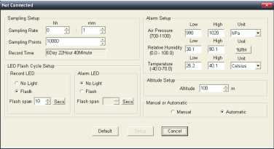

Mėginių ėmimo sąranka: nustatykite mėginių ėmimo dažnį (nuo 1 min. iki 18 val.) ir mėginių ėmimo taškus.
Pavojaus signalo sąranka: pavojaus signalo funkcijos nustatymas.
Šviesos diodo mirksėjimo ciklo sąranka: nustatykite įrašymo ir pavojaus signalo šviesos diodo mirksėjimo ciklo laiką (diapazonas: nuo 1 iki 60 sek.)
Aukščio nustatymas: nustatykite matavimo aplinkos aukštį virš jūros lygio; ši reikšmė naudojama apskaičiuojant oro slėgį rankiniu ir (arba) automatiniu režimu. Rankinis arba automatinis režimas.
• Prietaiso duomenų atsiuntimas
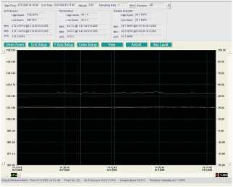
MAX.: maksimali visų duomenų reikšmė
MIN: minimali visų duomenų reikšmė
AVG: vidutinė visų duomenų reikšmė
Daugiau informacijos rasite perskaitę programinės įrangos žinyną.

6. Baterijos keitimas
Baterijai senkant, ją reikia pakeisti. Baterijai išsekus arba ją pakeitus, „Datalogger“ nepraranda įrašytų duomenų, tačiau naujų duomenų registravimo procesas bus sustabdytas ir jo nebus galima paleisti iš naujo, kol nepakeisite baterijos ir neatsiųsite įrašytų duomenų į kompiuterį. Naudokite tik 3,6 V ličio jonų baterijas. Prieš keisdami bateriją, atjunkite modelį nuo kompiuterio.
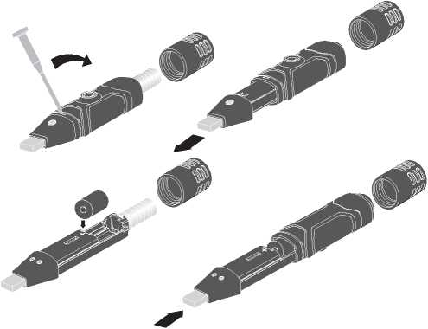

Baterijų keitimas
Dėmesio!
Su ličio jonų baterijomis elkitės atsargiai, paisykite ant baterijos korpuso nurodytų įspėjimų. Baterijas išmeskite laikydamiesi vietinių taisyklių reikalavimų.

7. Atnaujinimo procedūra
Jei vidinį jutiklį veikia cheminiai garai, jie gali trikdyti vidinio jutiklio darbą ir jis gali registruoti netikslius rodmenis. Matuojant švarioje aplinkoje, ši problema iš lėto savaime išsispręs. Tačiau, jei naudojate prietaisą ekstremaliose sąlygose ar cheminiuose garuose, atlikę toliau nurodytus veiksmus galite perjungti vidinį jutiklį į kalibravimo būseną.

80 °C temperatūroje esant < 5 % santykinei drėgmei 36 val. (kepimas), po to 20–30 °C temperatūroje esant > 74 % santykinei drėgmei 48 val. (rehidratavimas). Dideli teršalų kiekiai gali nepataisomai sugadinti vidinį jutiklį.

